Contexte
Nous avons dû réaliser une application web e-commerce. Grâce à cette application, un utilisateur va avoir accès à de nombreuses fonctionnalités.
- Inscription
- Connexion
- Déconnexion
- Consultation de produits
- Ajout de produit dans un panier
- Passer une commande des produits mis dans le panier
- Réaliser un devis pour un produit

MCD
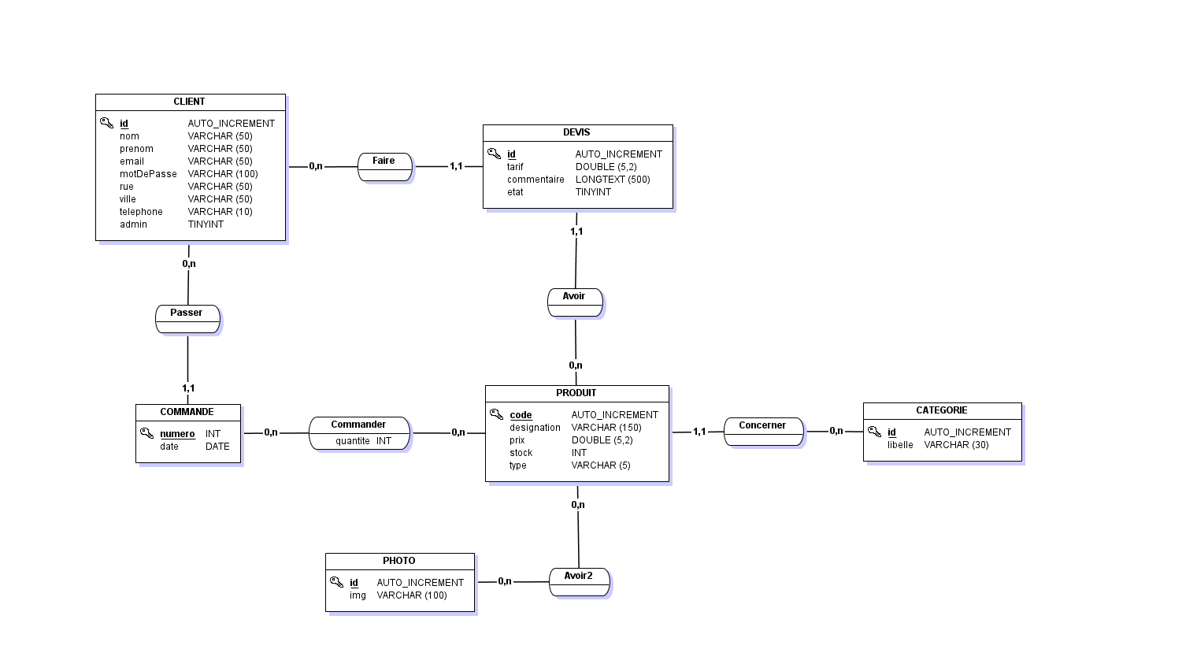

Documentation de l’application
L’application a été réalisé avec une architecture MVC.

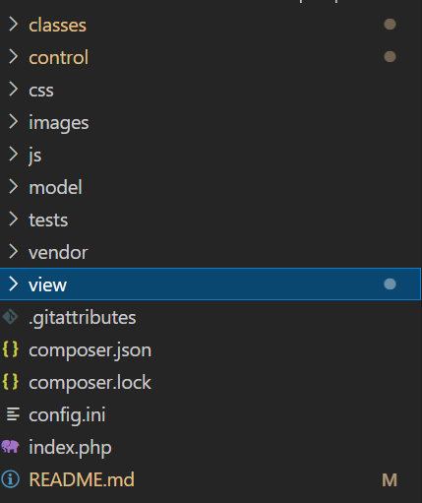

1. Le rooter

Ce fichier PHP sert à définir les routes à emprunter en activant une méthode du controller du fait d’une action de l’utilisateur.

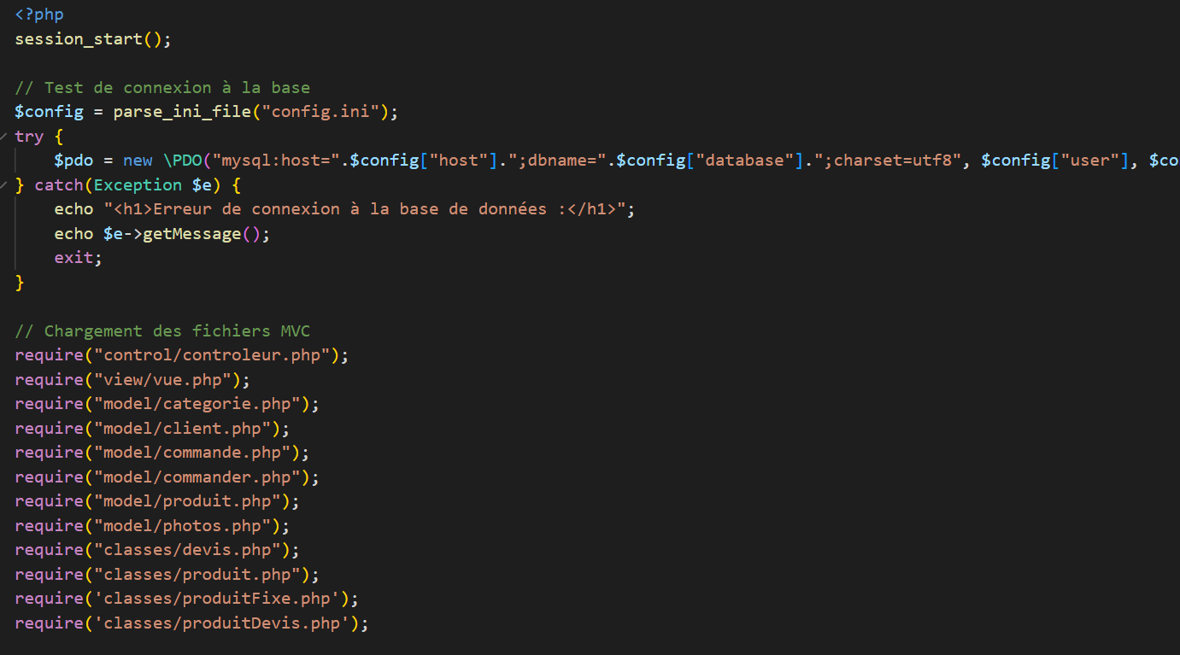
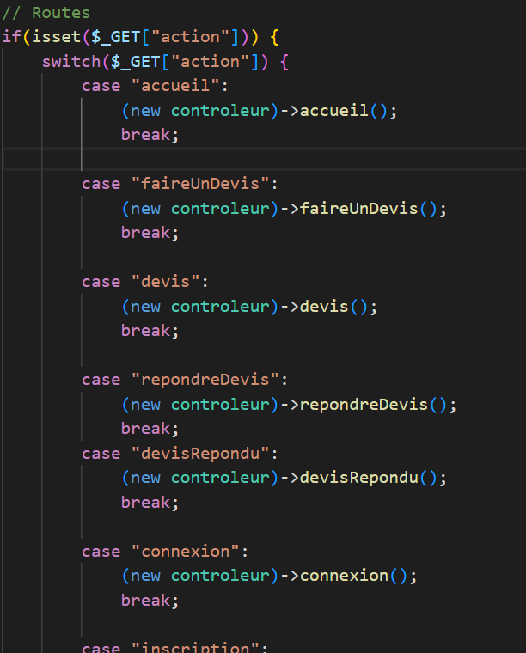

2. Le controller
Le controller sert de faire la liaison entre le model et la vue.
Il récupère les données grâce au model pour permettre de les passer dans la vue.

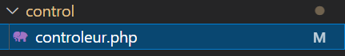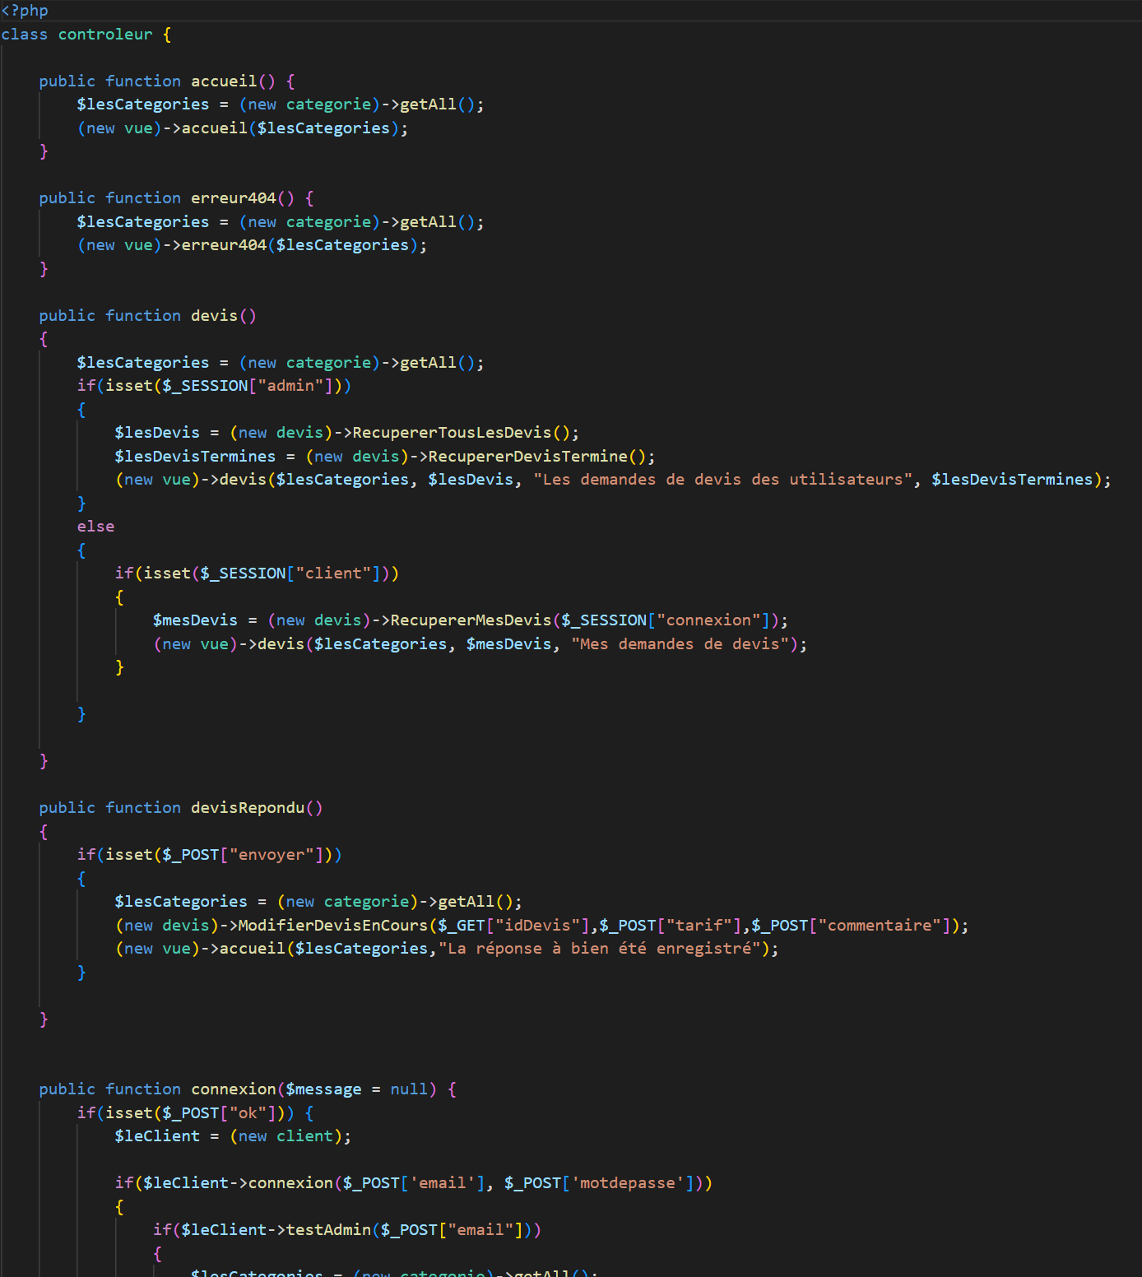

3. Le model
Le model sert au traitement de données depuis une base (récupération, suppression, ajout, modification).
Dans ce cas-ci, c’est un model qui sert de faire des traitements sur les produits de notre application.
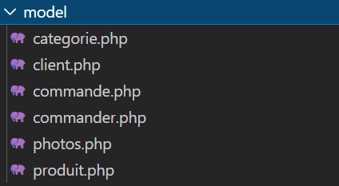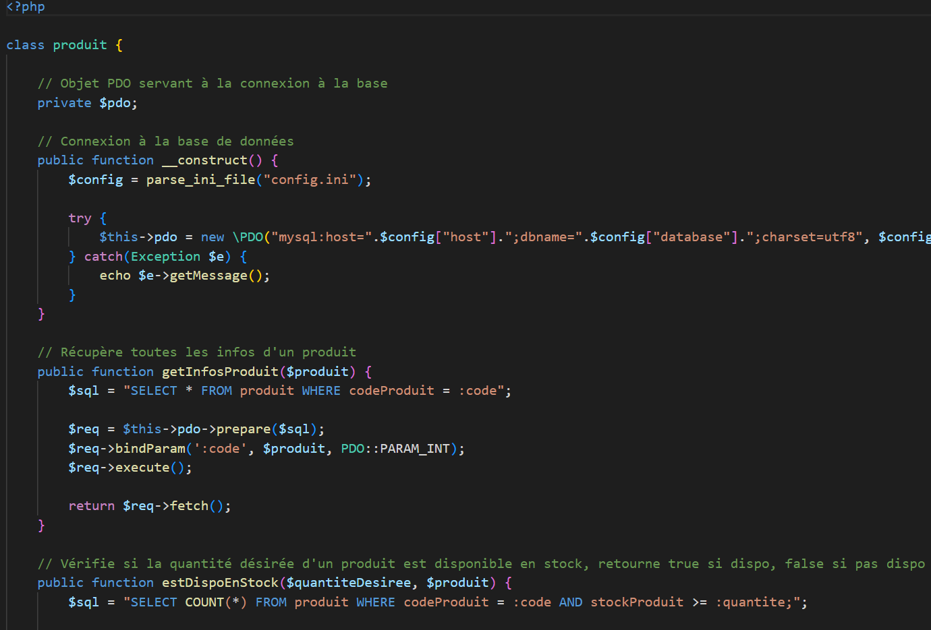

4. La vue
La vue sert à afficher l’interface graphique à l’utilisateur dû à son action traité par le controller.
Ici, chaque méthode dans le fichier de la vue correspond à un code HTML comme la méthode ‘entête’ qui prend en paramètres un tableau de catégories qui permet d’afficher la barre de navigation de l’application web.
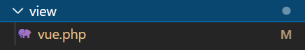
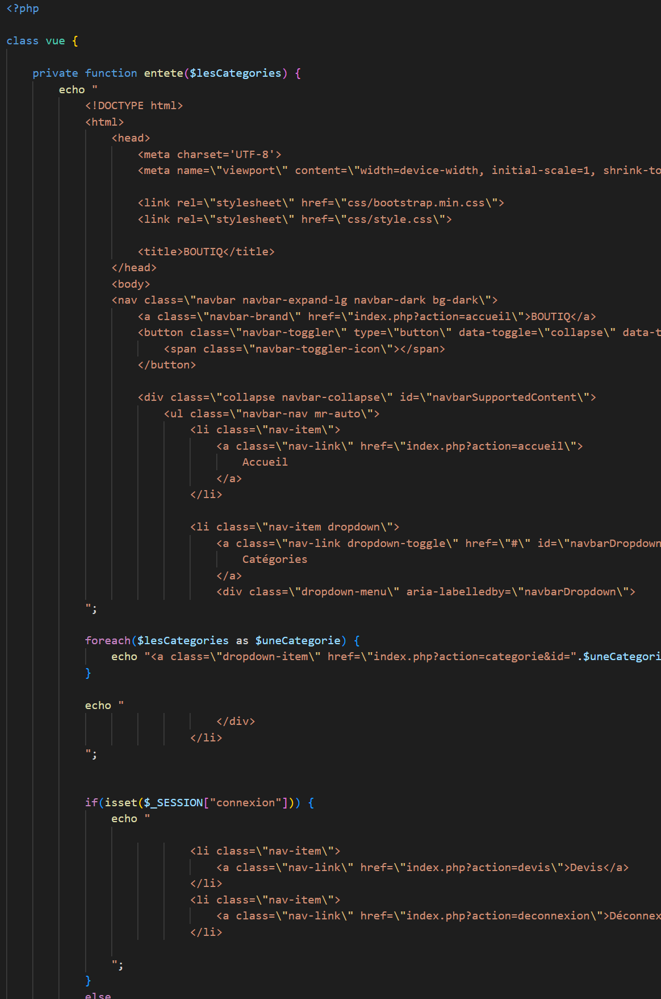
5. Les tests unitaires
Les tests unitaires servent à vérifier le bon fonctionnement de nos méthodes dans notre application grâce à des assertions d’égalité de types / valeurs….
En PHP pour réaliser des tests unitaires on utilise le Framework Open Source : PHPUnit.
On importe le model requis dans notre fichier de tests pour pouvoir créer des instances et faire des vérifications sur ses méthodes.

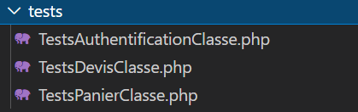
Dans l’image ci-dessous, c’est une classe permettant de faire des tests sur le bon fonctionnement de l’authentification d’un utilisateur.
Notamment pour les fonctionnalités d’inscription, de connexion d’utilisateur et d’administrateur.
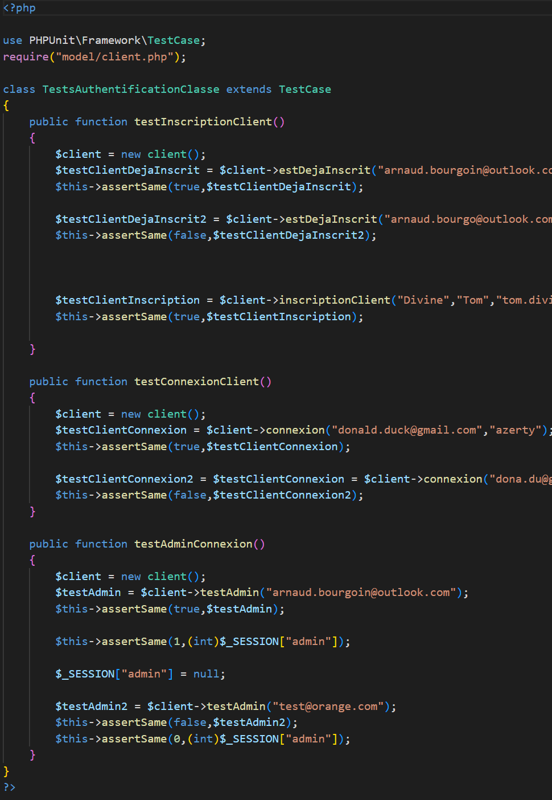

6. Les triggers (déclencheurs)

Les triggers servent à exécuter un ensemble d’instruction lors de l’exécution d’une action vers le SGBD.
Cela permet d’automatiser certaines actions au sein de la base de données.
Ce trigger sert à actualiser le compteur du nombre de devis d’un utilisateur lorsqu’il réalise une nouvelle demande de devis.

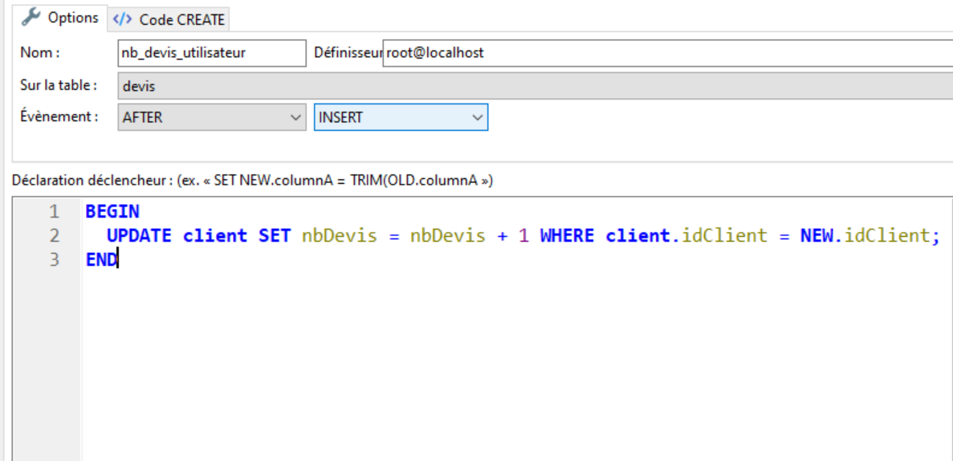

Guide utilisateur

Page d’accueil non connecté

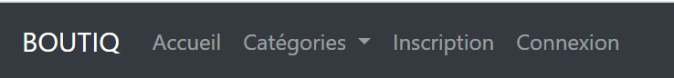
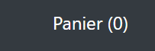



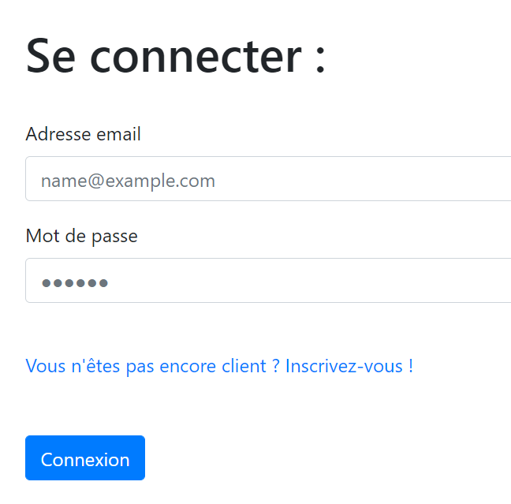
Page de connexion

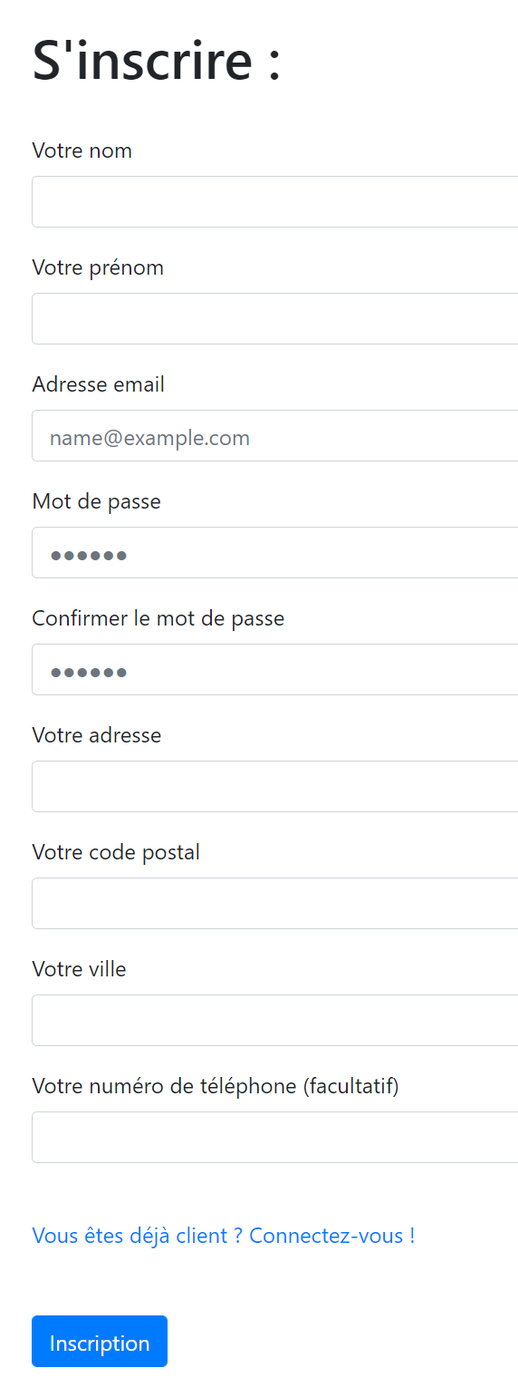
Page d’inscription
Lien pour s’inscrire
Lien pour se connecter si on est déjà inscrit
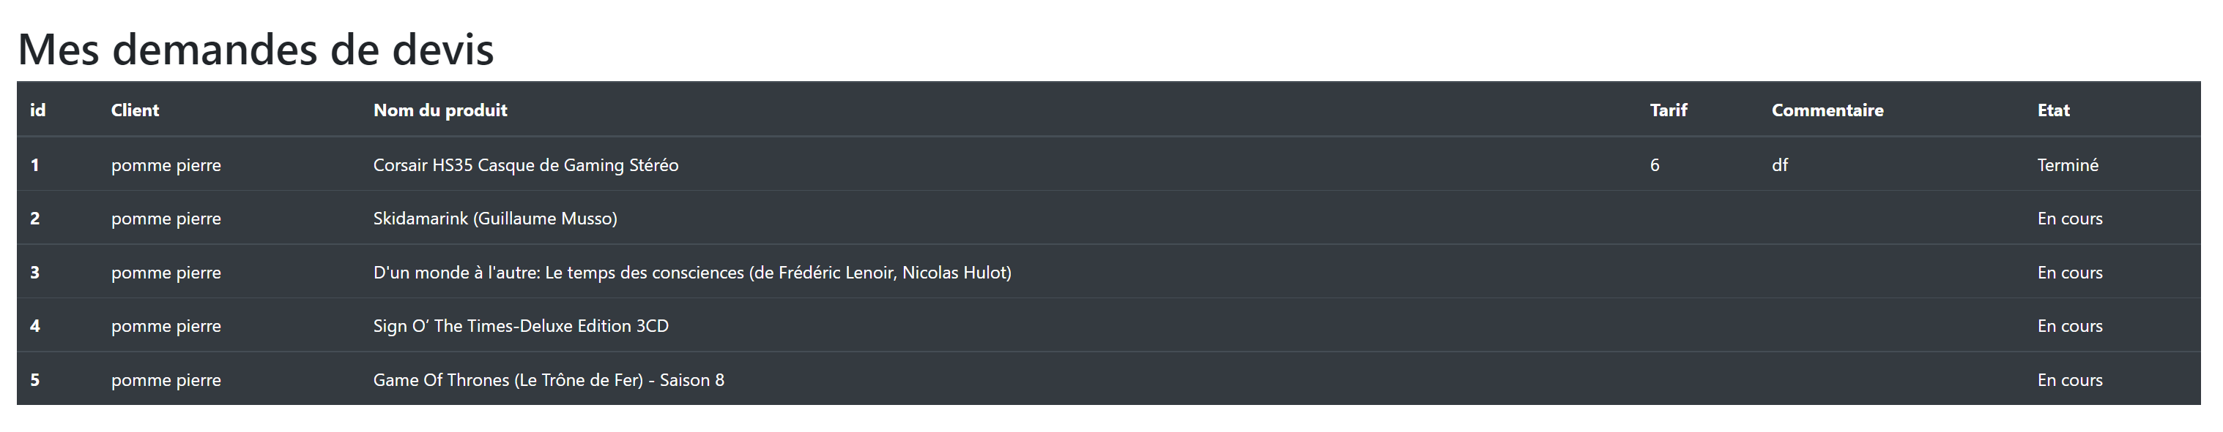
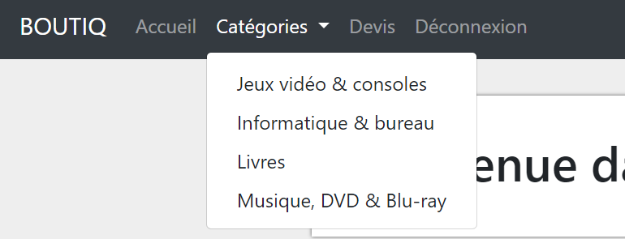
Page d’accueil connecté client
Page devis
Demande de devis
1. Choisir la catégorie que l’on veut
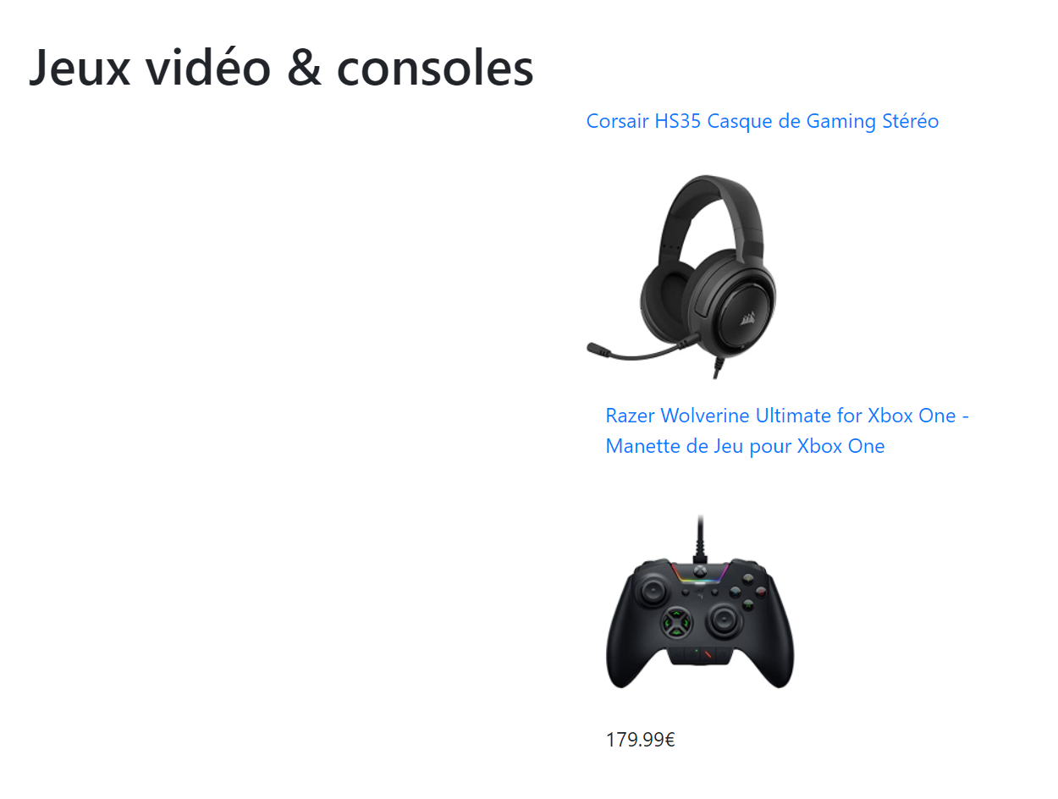
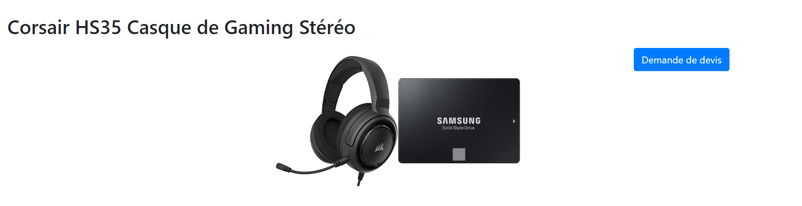
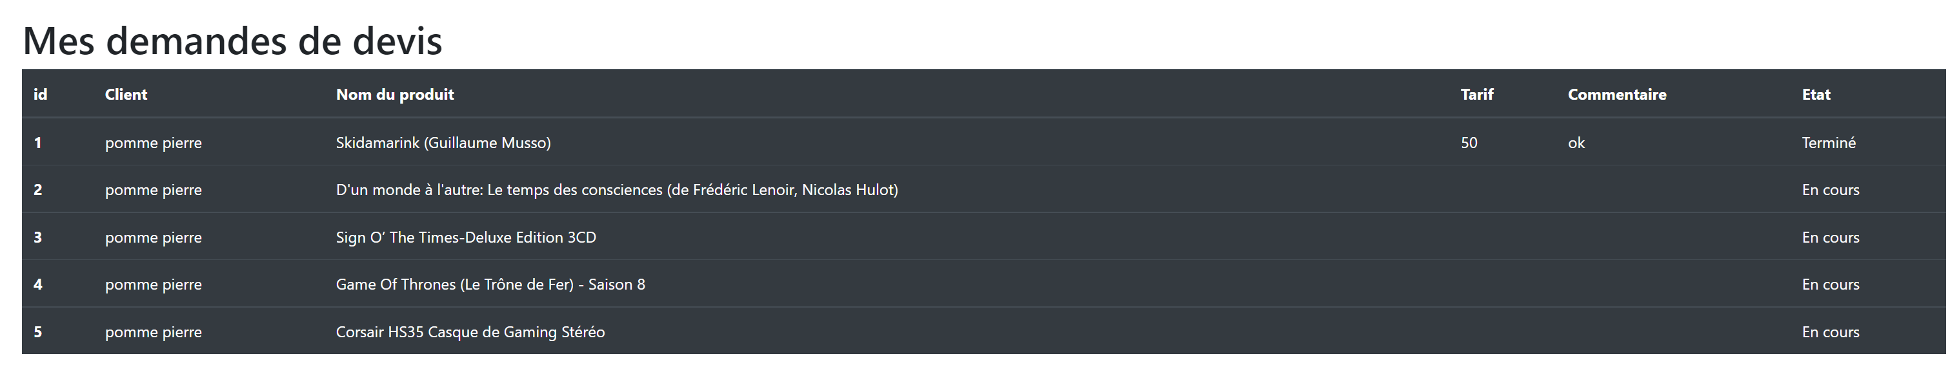
2. Choisir l’article que l’on veut
3. Demander un devis
4. Devis accepté
5. Devis déjà fait
Nom catégorie
Article avec possibilité de proposition de devis
Article sans devis
6. Réponse de l’administrateur sur le devis
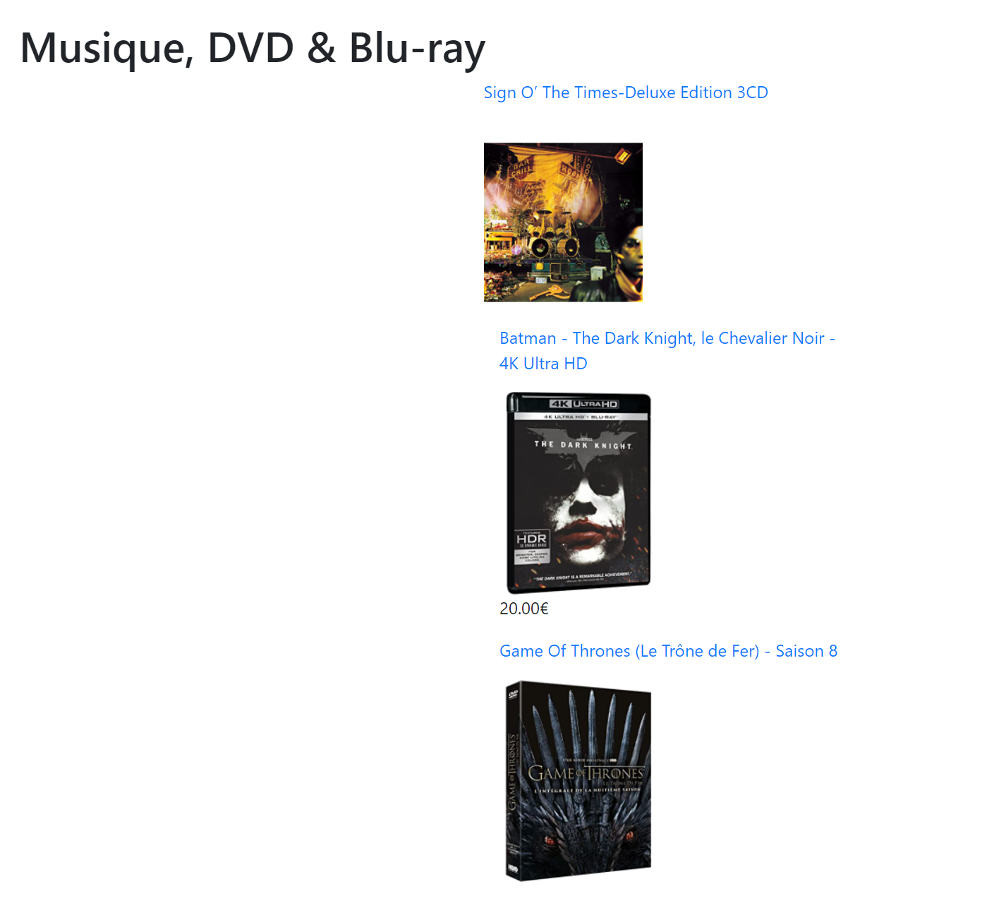

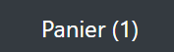
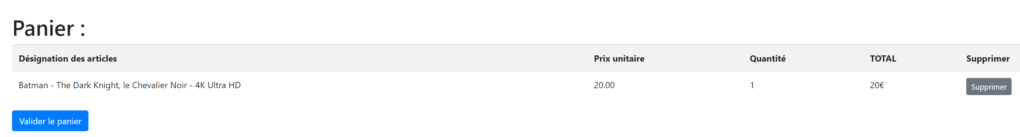


Panier
1. Choisir un article
Nom catégorie
Article avec devis
Article sans devis
Article avec devis
2. Ajouter au panier
Prix de l’article
Ajout au panier
Nombre d’article
Article ajouté
3. Voir dans le panier
4. Valider le panier
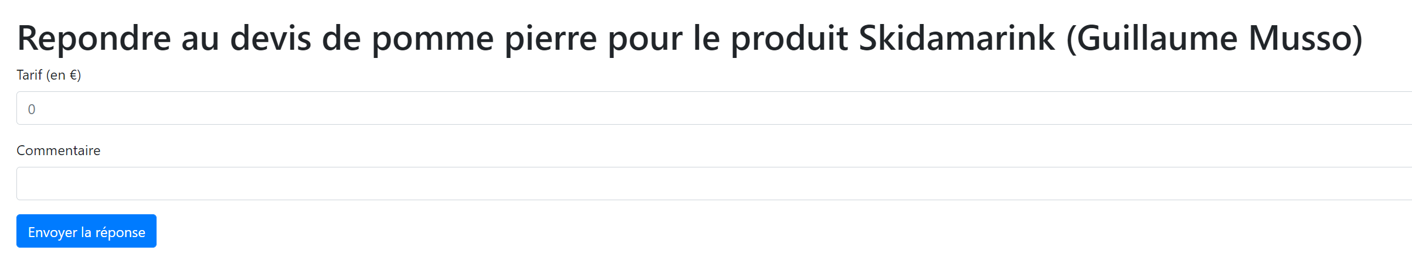

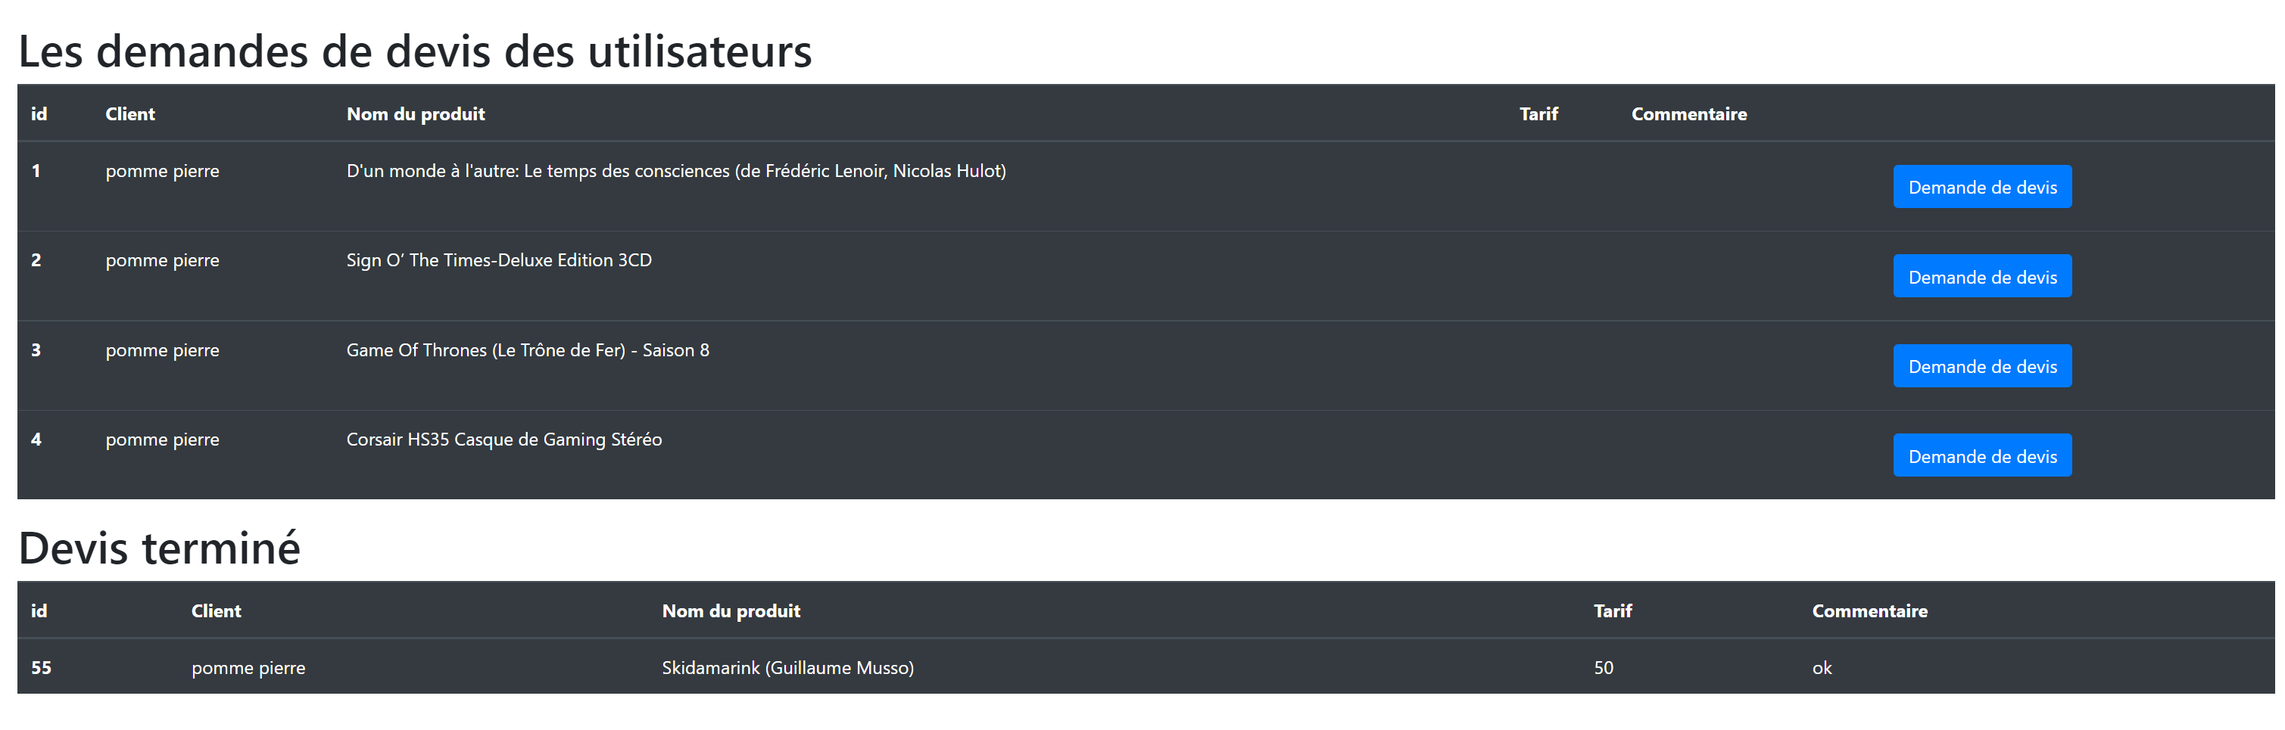
Page d’accueil connecté admin
Page de l’administrateur pour les devis
Répondre un devis
Répondre au devis
Devis fait

